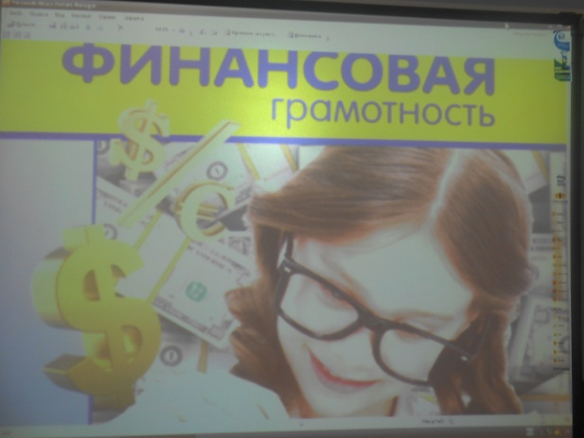
08 сентября 2015 года в МАОУ ООШ № 10 прошёл открытый урок - финансовой грамотности в 8 классе.
Спрыгина Е.А. начала с того, что в нынешнее время очень важно быть грамотным в области денег, так как это влияет как на сохранение собственных средств, так и на развитие экономики России. Пристальное внимание уделено было планированию своего личного бюджета, так же представила вниманию ребят банковские продукты: карты, вклады, денежные переводы. В ходе урока ученики вели серьезный и заинтересованный разговор о деньгах и их функции, о положении современного рубля.
Спрыгина Е.А. провела интеллектуальную игру «Как узнать, кем ты можешь быть».
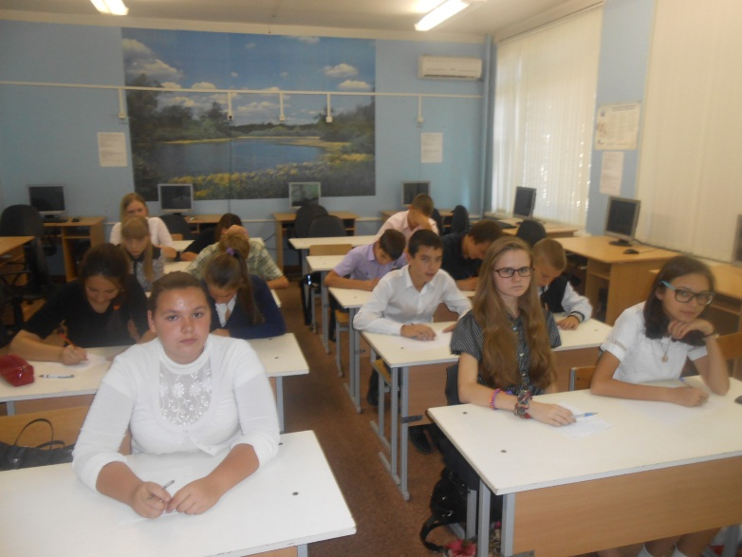
В завершении урока традиционно была сделана фотография всех участников урока финансовой грамотности.
